Новогодний утренник для младших школьников, проводится в школе в актовом зале.
Действующие лица:

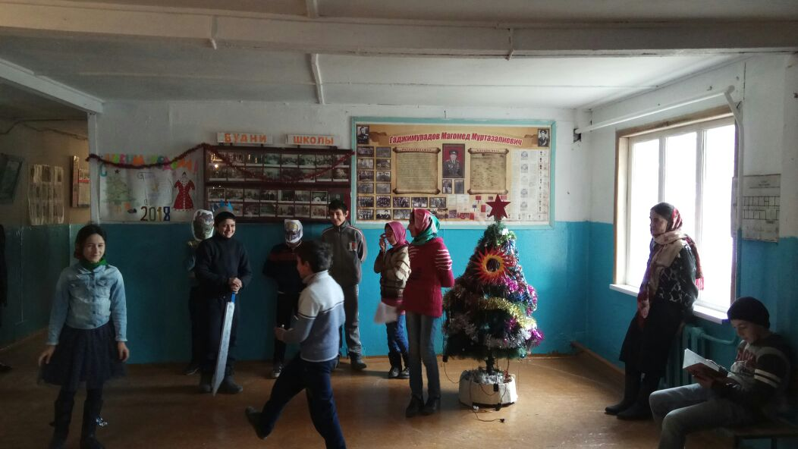
- Дед Мороз,
- Снегурочка,
- Зима (ведущая),
- Лиса Алиса,
- Кот Базилио,
- Зайчонок (мальчик).
Костюмы и реквизит:
- Костюмы для Деда Мороза, Снегурочки, Зимы, Кота;
- Костюм Лисы (на изнанке юбки надпись «Пенек»);
- Шуточный костюм Деда Мороза, который надевает Кот поверх своего костюма (телогрейка, борода клочками, швабра вместо посоха, и т.п.);
- Шуточный костюм Снегурочки, который надевает Лиса поверх своего костюма (шуба украшена клочками ваты и мишуры, коса из соломы привязана веревочкой и т.д.).
Важно, чтобы эти шуточные костюмы выглядели комично, но не неряшливо.
- Костюм Зайчика и просторный мешок для Зайчика (чем мельче ребенок-зайчик, тем лучше — ведь его придется нести в мешке).
- Конверт с загадками, надпись на конверте:
Отгадайте все загадки,
Назовите все отгадки.
И просите: «Раз, два, три,
Ну-ка, елочка, гори»
Ход праздника
Дети входят в украшенный зал под музыку, рассматривают елочку. Их встречает ведущая — Зима.
Зима:
Ах, как красива елочка!
А детки — как картинки!
Ну, здравствуйте, ребятки —
Зайчишки и Снежинки!
Явилась вслед за осенью
Я по календарю.
Я самый лучший праздник вам
На радость подарю!
А землю белым снегом я
Укутала сама.
Ребята, отгадайте-ка,
Ну, кто же я?
Дети: Зима!
Зима:
Ах, умненькие детки!
Вот еще один вопрос:
Сейчас к нам всем на праздник
Кто придет?
Дети: Дед Мороз!
Зима:
Пока в санях он мчится
Со Снегурочкой вдвоем,
Давайте нашей елочке
Мы песенку споем.
Дети водят хоровод и поют песню «В лесу родилась елочка».
Зима:
У дедушки на саночках
Бубенчики висят.
Никто из вас не слышал,
Где-то близко не звенят?
Дети отвечают.
Вот это огорчение —
Опаздывает он.
Пойду-ка на крылечко,
Может быть, услышу звон!
Зима уходит. Выходят Кот Базилио и Лиса Алиса.
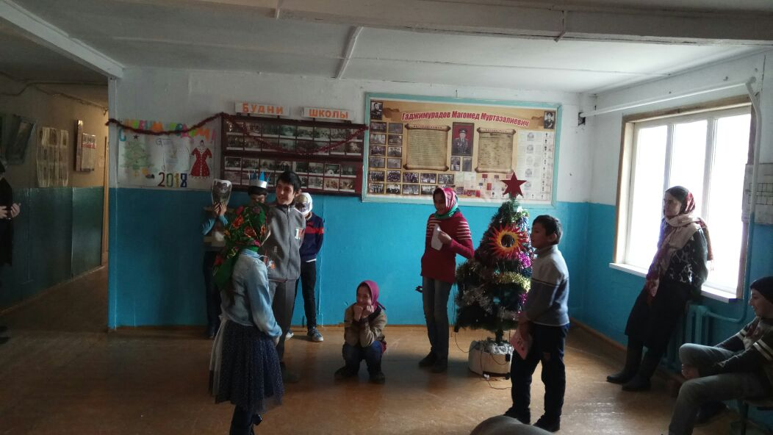
Кот: Вот, смотри, я же тебе говорил — опять Новый год! Елку поставили, Деда Мороза ждут! Нас выгонят и подарков не дадут, как всегда.
Лиса: Конечно, выгонят! Ты же каждый раз зверушек прямо из-под елки воруешь и в мешок складываешь! Прямо на глазах у Деда Мороза! Было бы в тебе хоть чуть-чуть хитрости, как у меня, глядишь, больше бы нам повезло!
Кот: А у тебя хитрость есть, да? Что же ты сама каждый год с праздника побитая и без подарков возвращаешься?
Лиса: Да потому что я обманываю часто на этих праздниках. Вот мне и достается.
Кот: Ну, так давай чего-нибудь новенькое придумаем! Давай елку повалим!
Лиса: Да ты что! Это ж грохоту будет на весь лес! Да Дед Мороз за такие дела нас сразу заморозит!
Кот: Ну, а что же тогда?
Лиса: А вот что! Все ждут Деда Мороза, вон, Зима уже пошла на крыльцо встречать, а я ему будильник на целый час назад подвела! Он сейчас не к елке подъезжает, а только-только в сани садится! Вот как!
Кот (растерянно): Ты ему будильник назад подвела? А как ты это сделала?,
Лиса: Я к нему в избушку вечером пробралась, смотрю: на тумбочке будильник стоит, совсем стоит, не тикает — завод кончился, вот я поставила стрелки на 8 часов вечера, хотя на моих часах было уже 9 часов вечера, и будильник завела, чтобы тикал. Потом на улицу вышла, под окошком спряталась, подглядываю и подслушиваю.
Кот: Ну, а он что?
Лиса: А он в избушку вошел и говорит: молодец, мол, Снегурочка, уже и будильник завела!
Кот: А она?
Лиса: А она говорит: «Да нет, дедушка, это, наверное, ты сам завел, я не заводила!»
Кот: А он?
Лиса: А он покряхтел — покряхтел, мол, совсем я старый стал, все забываю. Вот будильник завел и не помню.
Кот: И что же теперь?
Лиса: А теперь он опоздает на праздник на целый час!
Кот (трусливо): А если не опоздает?
Лиса: Да ты что! Я же тебе говорю, что ... Тебе что, все сначала рассказывать? Я к нему в избушку вчера вечером...
Кот: Да понял я, понял! Только все равно боязно как-то. Я ведь тоже вчера у него в избушке был.
Лиса: Ты? Что, осмелел на старости лет?
Кот: Да уж больно подарочков захотелось...
Лиса: Ну, и что же ты сделал?
Кот: А вот что. Дед Мороз со Снегурочкой станут в сани садиться, хвать — а мешка-то с подарками и нет!
Лиса: Как так нет!
Кот: А мешок-то я у них стащил, и все подарки в сосновое дупло вывалил — пятая сосна с краю, как заходишь в лес со стороны автозаправочной станции, второе дупло метров двадцать от первого! Ой, зачем же я тебе все это рассказал?
Лиса: А как же ты хотел? Вот вернемся — разделим! Ну, а Дед Мороз как теперь без подарков?
Кот: А мешок-то пустой — вот он! (Показывает мешок.)
Лиса: Это настоящий дедморозовский мешок?
Кот: Конечно!
Лиса: Ура! Придумала!
Кот: Что?
Лиса: Пока нет этого, Деда Мороза, и этой ... Снегурочки, ты переоденешься в него!
Кот: В кого?
Лиса: Вот бестолковый! В Деда Мороза, конечно, а я — в Снегурочку!
Кот: Зачем?
Лиса: Ну, как ты не понимаешь! Они подумают, что мы настоящие, а мы им тут такое устроим! Будут знать, как нас выгонять без подарков!
Кот: Вот здорово! Я согласен! Если только нас настоящий Дед Мороз не застукает.
Лиса: У нас времени — целый час! Ты что, забыл? А в мешок мы положим другие подарки.
Вместе:
Лягушек сушеных, пиявок моченых,
Колючек репейных, козявок и блох,
Консервных им банок, соленых поганок,
Сучков пострашнее, плесень да мох!
И этот мешочек завяжем скорей
Для гадких-прегадких, противных детей!

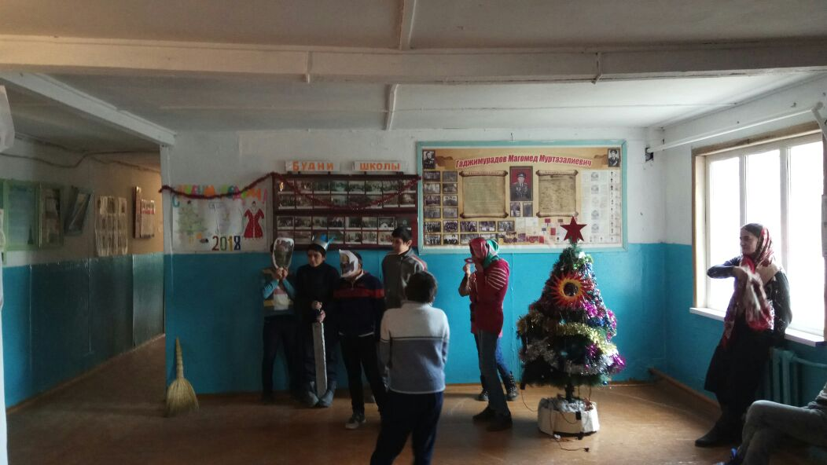
Кот и Лиса убегают. Выходит Зима.
Зима: Что-то не видно, неслышно волшебных саней Деда Мороза. Как бы он не заблудился! Дети, давайте позовем его: «Дедушка Мороз, ау!»
Дети трижды зовут Деда Мороза, наконец, выходят Лиса и Кот в костюмах Деда Мороза и Снегурочки. На возможные высказывания детей «А мы знаем, это не Дед Мороз, это Кот и Лиса» и т.п. Кот и Лиса не обращают внимания.
Зима: Как же так, не может быть, посмотрите, у него борода настоящая, давайте послушаем, что они нам скажут.
Лиса:
Я скромная Снегурочка,
Меня милее нет.
Кот:
Я — Дед Мороз, я часто ем
Зверушек на обед!
Лиса:
Явились мы из сказки к вам,
Чтоб Новый год встречать.
Кот:
Пришли мы безобразничать —
Скорее бы начать!
Лиса:
Здравствуйте, ребятки,
Страшные зверятки!
Кот:
Ждете деда в гости?
Сколько ж во мне злости!
Лиса:
Будем петь мы песни
Про волков голодных
И про привиденья
Средь пещер холодных.
Кот:
Кто собьет с трех метров
Шарик с этой елки,
Тот возьмет в подарок
Все его осколки.
Зима: Дедушка Мороз! Что-то игры у вас в этом году какие-то не такие!
Кот: А это у нас новая программа, очень интересная! Вот давайте у детей спросим: вам интереснее хороводы водить или шарики с елки сбивать?..
Зима: Ну, не знаю, может быть, и правда, это интереснее... А вот только где же твой мешок с подарками?
Кот: А вот он!
Кот и Лиса (поют на мелодию песни «Спят усталые игрушки»):
В нем конфеты и игрушки, о-хо-хо,
Разноцветные хлопушки, о-хо-хо.
Мальчикам — солдатики,
Пушки, автоматики,
Вот так красота, тра-та-та.
Книжки здесь с картинками, о-хо-хо,
Клоуны с ботинками, о-хо-хо.
Девочкам — по бантику,
Куколке и фантику,
Вот так красота, тра-та-та.
Зима: Ну что же, если все готово, давайте. начинать праздник!
Кот: Начинаем! Но сначала надо зажечь елку. У кого-нибудь есть спички?
Лиса: Да ты что, дед?! Последнее позабывал?!
Кот: Ах, да! Надо кричать: «Елочка, зажгись!» Давайте все вместе!
Дети: Елочка, зажгись!
Кот: Какие глупые, бестолковые дети! Громче надо!
Дети: Елочка, зажгись!
Лиса: В жизни не видала таких противных детей! Так бы и поела всех! Кстати, может, перекусим?
Кот: А елка?
Лиса: А ну ее! Есть хочется. Там у тебя в углу мешок с чем-то припрятан.
Кот: Что, мышку мою захотела?! Сама, говоришь, бестолковый, только мышей ловить и умею, а как есть, так мое?
Лиса: Ладно, не жадничай, видишь — Деда Мороза нет, мы тут еще наловим! Давай, тащи!
Кот: Пошли вместе, тяжело ведь!
Кот и Лиса приносят из угла мешок (или вывозят на санках), развязывают, из мешка выскакивает Мышка и убегает к детям. Лиса и Кот пытаются ее поймать с криками «Стой!», но дети мешают им, в конце концов, Мышка совсем убегает.

Кот: Ну вот, последняя добыча убежала! И елка не зажигается. Что делать будем?
Лиса: Ой, смотри, здесь какой-то конверт! (Снимает конверт с елки.) Посмотрим? (Читает надпись на конверте.) Отгадайте все загадки, Назовите все отгадки. И просите: «Раз, два, три, Ну-ка, елочка, гори?» Кот: А вон еще что, загадки отгадывать... На голодный желудок не больно-то угадаешь. Если только детей попросить. Дети, будете загадки отгадывать? Чтобы елочка зажглась?
Дети отвечают.
Лиса: Загадка первая.
Он одет в цветной костюмчик,
На животике — экран.
Чтоб покушать пузи-крема,
Открывает пузи-кран.
Дети рядышком садятся,
На него не наглядятся,
И хвостом виляет Тузик...
Кто же это?
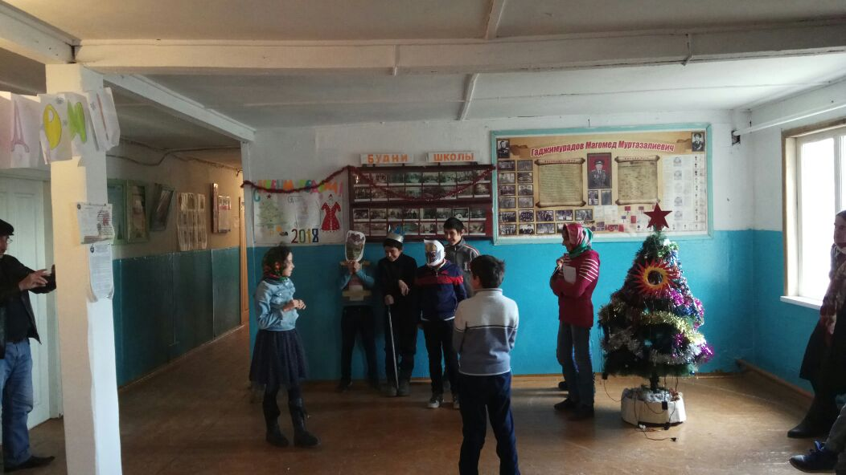
Кот: Толстопузик!
Дети: Телепузик!
Лиса: А ты не знаешь, так молчи! Загадка вторая.
Он забавный и смышленый,
Про него мультсериал.
Воспитать его не просто,
Чемпионом чтоб он стал.
Нелегко тебе придется
Даже с крошкой Пикачу,
Если вдруг она заявит:
«Надоело! Не хочу!»
Лучший друг мальчишкам он.
Кто же это?
Кот: Самогон!
Дети: Покемон!
Лиса красноречивыми знаками показывает Коту, какой он глупый.
Лиса: Загадка третья.
Дед Мороз приносит часто
Вам под елочку его.
Очень нужен он ребятам,
Всем понятно, для чего.
Хочешь — сделай сельский домик,
Грузовик, забор, сарай,
Поиграй часок в деревню
Да и снова разломай.
А теперь построй-ка город:
Небоскребов штуки три,
Сконструируй телебашню
И трамвайчик собери.
Глядь — а там уже кондуктор...
Что за вещь это?
Кот: Компьюктор!
Дети: Конструктор!
Лиса: Что, что ты сказал? Компьюктор? Дети, вы слышали — «Компьюктор!». Вот до чего доводит лесная жизнь, никаких достижений цивилизации не видим! Какой там компьютер, и на калькуляторе-то не умеем! А тут дальше примеры — в уме придется! Слышь, у тебя ум-то есть? Слушай, как надо: пятью пять — двадцать пять, шестью шесть — тридцать шесть, понял?
Кот: Понял, это вообще просто! Давай!
Лиса: Шестью восемь!
Кот: Сорок восемь!
Лиса: Семью семь!
Кот: Двадцать семь!
Лиса: Трижды девять!
Кот: Сорок девять!
Лиса: Дважды два!
Кот: Двести два!
Лиса: Что-о?! Дважды два — двести два?! Да это из-за тебя, бестолкового, теперь елка не загорится! Дети, сколько будет дважды два, скажите, миленькие, не дайте пропасть!
Дети: Четыре!
Звенят бубенчики.
Зима: Слышите, слышите? Вот едет настоящий Дед Мороз, а это, похоже, просто обманщики!
Лиса: Как же так, как же это он едет, у него ведь будильник отстает! Куда же нам деваться теперь?
Кот: А я тебе говорил, я тебе говорил, что он может вовремя приехать!
Лиса: Это почему же?
Кот: А потому, что я хотел поскорее на елку попасть, и подвел твои часы на час вперед, чтобы мы на час раньше оказались на празднике! Поэтому, когда ты была в избушке, и твои часы показывали 9, на самом деле было еще только 8, и будильник Деда Мороза ты завела правильно!
Лиса: Ах, ты!...
Лиса нападает на Кота, они дерутся, ругаются и срывают друг с друга костюмы Деда Мороза и Снегурочки. Мешок остается стоять под елкой, конверт с загадками — рядом, с первым шагом Деда Мороза по залу Кот и Лиса пугаются, разбегаются. Кот прячется от него за елкой, а Лиса поднимает верхнюю из нескольких своих юбок, натягивает ее на голову и приседает возле елки как раз на пути Деда Мороза. На изнаночной стороне юбки - крупная табличка с надписью: «Пенек». Дед Мороз и Снегурочка входят в зал.
Дед Мороз: Ну что, внучка Снегурочка, довольна ли ты? Понравилось ли тебе, как встречали нас зверюшки в лесу?
Снегурочка: Да, дедушка, у всех праздничное настроение, все готово к встрече Нового года!
Дед Мороз:А вот и елка! Сяду на пенек, отдохну с дороги!
Дед Мороз пытается присесть на «пенек», но Снегурочка возражает, тянет Деда Мороза за руку.
Снегурочка: Да что ты, дедушка, ребята заждались, ты уж хоть поздоровайся с ними, а потом присядешь!
Дед Мороз: Ты права, внученька, совсем я старый стал, забываю.
Снегурочка:
Вот на нашей елочке
Праздничный наряд,
И блестят от радости
Глазки у ребят.
Дед Мороз:
Здравствуйте, хорошие,
С Новым годом вас!
Праздник начинается,
Заждались вы нас!
Снегурочка: Давай, дедушка, посмотрим, как украшена елочка, какие на ней игрушки висят, какая она нарядная!
Дед Мороз и Снегурочка идут вокруг елочки, рассматривая ее. Лиса, дождавшись, когда они скроются за елкой, с трудом поднимается, держась за поясницу. Кот подходит к ней.
Лиса:
Кот, дружочек дорогой,
Разомни меня ногой!
Дед Мороз-то как тяжел!
Хорошо, что он ушел.
Кот:
Сядем тихо в уголок,
Пока дед не уволок!
Нам теперь не до игры,
Хорошо, что мы целы!
Кот и Лиса убегают в конец зала и прячутся в углу. Дед Мороз и Снегурочка возвращаются на прежнее место.
Дед Мороз: Ну, теперь я немного отдохну на пеньке... Ой, а где же он? Снегурочка, ты не знаешь, куда пенек подевался?
Снегурочка: Не знаю, дедушка! Ребята, а вы не знаете?
Дети объясняют.
Снегурочка: Ну что ж, дедушка, отдохни пока под елочкой на сугробе, а я расскажу детям «Новогоднюю сказку».
У дедушки Мороза
Снежинка на носу.
Собирались елки
Вечером в лесу.
Шестьдесят зеленых,
Сорок голубых,
Шестьдесят постарше,
Сорок молодых.
Закружились вместе
Елочки и ели
И лесную песню
Зимнюю запели:
— Падайте, снежинки,
Падайте скорей,
Белую дорогу
Тките для саней.
— Нравится мне песня, —
Дед Мороз сказал
И снежинкам с неба
Падать приказал.
Звездочки и звезды
Полетели с неба,
И дорога стала
Белою от снега.
Закружились снова
Елочки и ели
И другую песню
Зимнюю запели:
- Прилетай к нам, ветер,
Без иглы и нитки
Сшей ты нам, портняжка,
Белые накидки.
- Нравится мне песня, —
Дед Мороз сказал
И лететь скорее
Ветру приказал.
И примчался ветер,
Озорной и ловкий,
Без иглы и нитки
Мигом сшил обновки.
Снова закружились
Елочки и ели
И другую песню
Радостно запели:
- Мы теперь готовы,
Мы теперь поедем!
На веселый праздник
Мы поедем к детям!
- Нравится мне песня, -
Дед Мороз сказал
И подать скорее
Сани приказал. ,
Волк Морозу тащит
Шубу меховую,
А Лисица — шапку
Рыжую, большую.
Зайцы рукавицы
Принесли к саням.
А мешок с подарками
Появился сам.
Семь коней горячих
Вихрем - под откос!
Едет-едет к детям
Дедушка Мороз.

Снежинки, сестренки мои, слетайтесь в кружок, будем танцевать!
Выходят девочки в костюмах снежинок, танцуют.
Дед Мороз: Хорошо мои снежинки танцевали! Надо бы им подарки вручить, да вот. только мешок мой куда-то запропастился...
Снегурочка: Да вот же твой мешок, дедушка! Ты его, наверное, сам сюда поставил и не помнишь...
Дед Мороз: Не помню, совсем не помню... Хорошо, что нашелся. Сейчас достану подарки для снежинок.
Дед Мороз развязывает мешок и достает оттуда обрывки, обертки, а под конец еще и выбрасывает подальше предмет, похожий на мышь.
Дед Мороз: Это еще что за проделки?! Это не мой мешок! Вернее, мешок-то вроде мой, а вот подарки такие я туда не складывал! Дети, где же мои подарки?
Дети объясняют, Дед Мороз грозно постукивает посохом, приближается к Коту и Лисе.
Дед Мороз: Так это вы украли мои подарки для детей? Да я вас сейчас заморожу!
Кот и Лиса: Да мы принесем! Мы быстро! Они в дупле!
Кот и Лиса хватают мешок, убегают с ним и тут же возвращаются.
Лиса: Вот, Дедушка Мороз, плохие подарочки выбросили, а хорошие на место положили!
Кот: Не беспокойся, дедушка, мы больше не будем!
Дед Мороз: Подойдите ко мне, снежинки, я вам раздам подарки!
Дед Мороз раздает снежинкам подарки.
Снегурочка: Дедушка Мороз, а елочка-то у нас не горит, пора бы ее зажечь!
Дед Мороз: Ты права, Снегурочка, пора!
Лиса и Кот: Мы знаем! Мы угадаем! Тут конверт! Мы зажжем, только не замораживай!
Лиса: Дважды два — четыре! Это Кот не знает!
Кот: Знаю! Я знаю.
Кот и Лиса спорят и дерутся.
Дед Мороз: Перестаньте ссориться! Тут есть еще одно задание. Разложите эти карточки правильно.
Дед Мороз показывает карточки с цифрами: 2, 0, 8, 0.
Лиса: Я знаю! Я угадаю! Это номер телефона!
Кот: Нет! Это цена!
Дед Мороз: Неправильно! Дети, как нужно разложить эти цифры?
Дети: 2008
Лиса и Кот: Вот спасибо, мы никогда больше не будем вас ловить!
Дед Мороз: Если вы на самом деле исправились, то становитесь под елочку вместе с ребятами и веселитесь!
Лиса и Кот: Ура!
Снегурочка: Давайте теперь зажжем нашу новогоднюю елочку! Все вместе: «Раз, два, гри — ну-ка, елочка, гори!»
Дети трижды повторяют просьбу, и елочка загорается.
Дед Мороз: А теперь станем в хоровод, споем нашей елочке песенку!
Дети водят хоровод и поют песню «Маленькой елочке холодно зимой».
Дед Мороз: А теперь кто из вас, ребята, хочет спеть под елочкой песенку или прочитать стишок?
Дети читают стихи, поют лесни. Дед Мороз раздает им подарки. По окончании праздника Дед Мороз и Снегурочка прощаются с детьми.
Дед Мороз:
С Новым годом, друзья, с Новым годом!
Будьте счастливы в Новом году!
Будет лето, каникулы, осень,
А зимой я опять к вам приду!
Снегурочка:
Чтобы вновь пожелать вам, хорошим,
Как грибочкам, расти поскорей,
Набираться умишка и силы
И иметь самых лучших друзей!

